DIDATTICA PER DOMANDE PER GUIDARE I PRIMI PASSI TRA I CONCETTI DELLA CHIMICA: un esperimento semi-costruttivista
X 3° Ch. Da adattare per la 1 classe
Alfredo Tifi – ITIS “Eustachio Divini” alfredo.tifi@gmail.com
1. Le misconcezioni
Alcune misconcezioni sono dure a morire e tra queste alcune sono insegnate a scuola, come il criterio della reversibilità per distinguere tra trasformazioni chimiche e non chimiche e la confusione-identificazione tra i concetti di elemento e quello di sostanza elementare.
La maggior parte delle “concezioni alternative” si sviluppano spontaneamente per l’assenza di situazioni modificanti opportunamente predisposte e l’insegnamento tradizionale, che non tiene in alcun conto le conoscenze pregresse e ritiene di andare a incidere su una tavoletta di cera vergine, si trova invece a dover fare i conti con il loro continuo riemergere.
Tre allievi scrivono, ad esempio, in una mappa concettuale, che i miscugli sono composti non-molecolari; un allievo spiega l’immiscibilità sulla base dell’elevata differenza di densità tra i due liquidi. Sulla base del criterio di reversibilità, molti allievi pensano che sia impossibile ripristinare le sostanze elementari una volta che queste si sono combinate tra loro. Tra quelli che invece ammettono la trasformazione inversa, alcuni affermano che la qualità degli elementi di “seconda mano” risulterà alterata, mentre altri portano la separazione del sale dall’acqua salata come esempio del ripristino degli elementi dal composto. Alcuni allievi pensano che gli elementi (le sostanze elementari) siano formate solo da atomi singoli, riservando le molecole ai composti (molecolari), mentre altri si dicono convinti che i chimici abbiano la capacità, come “ingegneri molecolari”, di assemblare tre atomi in qualsivoglia struttura.
“Accertati delle conoscenze pregresse, quindi progetta le strategie di insegnamento”, il messaggio di Ausubel e principio del costruttivismo, non può essere attuato separando i momenti del cosiddetto accertamento delle pre-conoscenze (o dei cosiddetti prerequisiti) da quello della “trasmissione” delle nozioni “complementari”. Piuttosto è necessario creare un contesto educativo in cui le conoscenze individuali (alternative, erronee, preconcette ecc.) vengano facilmente alla luce, in modo esplicito e anche indiretto (in quanto funzionale ad argomentare questioni o problemi correlati) e, infine, in modo continuativo, consapevole e sociale. Queste ultime caratteristiche sono richieste da un altro importante principio: solo il discente può essere l’artefice del proprio apprendimento. Il modificare le proprie concezioni comporta un impatto continuativo con concezioni difformi o contrastanti con la propria e richiede un notevole e insostituibile sforzo individuale, in cui le conoscenze erronee non sono mai eliminate con un solo colpo di spugna. La creazione di un ambiente educativo fertile, vitale e sociale, in cui le molte opinioni diverse sono continuamente discusse e negoziate tra pari, favorisce certamente questo processo di assimilazione più di quanto non possa fare la lezione “versativa” delle conoscenze già confezionate. È esperienza consolidata che la tradizionale lezione – spiegazione frontale e unidirezionale si limiti a sovrapporre uno strato sottile di apprendimento meccanico sopra le conoscenze spontanee, le quali riemergeranno inesorabilmente in qualunque contesto differente da quello della lezione stessa.

2. Dare significato
A dispetto della buona qualità delle “lezioni”, le concezioni alternative non sono esclusivamente da imputare alla formazione precedente dello studente, ma si creano anche sotto l’influenza dell’insegnamento. Come accade per le misconcezioni preesistenti, anche le concezioni aberranti acquisite nelle normali lezioni passano spesso inosservate. Il sistema di valutazione penalizzante fa sì che la ricerca del significato, nello studio, sia un lusso che la maggior parte degli studenti non ritiene di potersi permettere. A ciò dobbiamo sommare la mancanza di auto-interrogazione sul significato dei concetti e dei termini causato dalla lezione trasmissiva. Non spiegando né dettando le definizioni conclusive, si creerà invece nello studente la necessità di assegnare definizioni provvisorie e soprattutto quella di chiedersi continuamente quale senso queste abbiano. Inoltre gli studenti dovranno sforzarsi di conciliare le conoscenze precedenti con le nuove e abituarsi alla revisione critica delle proprie idee.

3. Il modello didattico
La didattica per domande prevede che siano gli studenti a muoversi verso la conoscenza, fin dal primo momento, quindi occorre evitare qualsiasi situazione che predisponga ad atteggiamenti di passività.
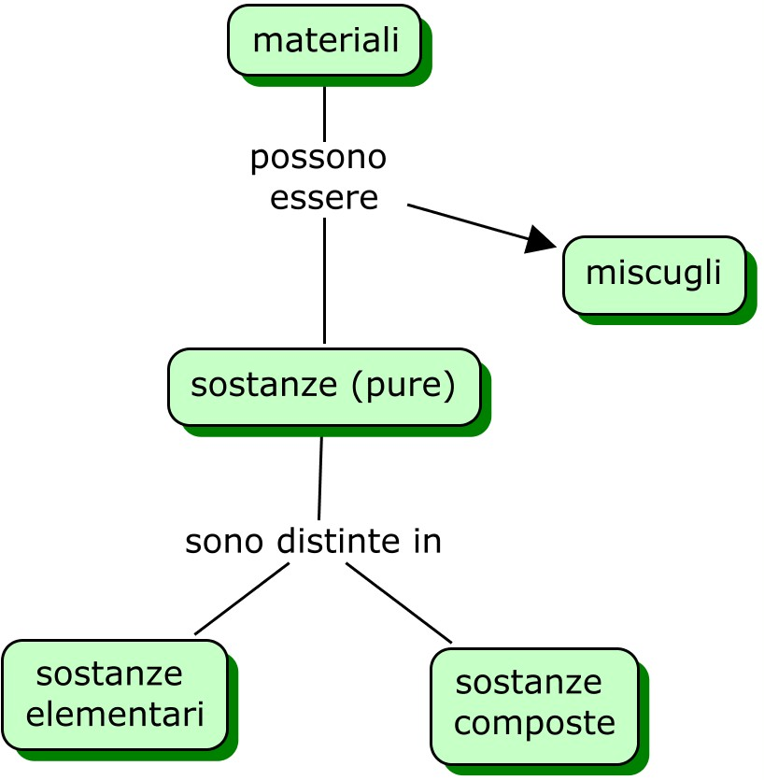
Si assegna alla classe un gruppo di domande su un nuovo argomento, preparate in modo da avere un parziale riscontro sul libro di testo e in modo da “sfiorare” o implicare tutti i concetti rilevanti di un blocco tematico. In linea di massima, il gruppo di domande può essere presentato in associazione ad una chiave interpretativa molto generale e aperta dell’unità tematica (organizzatore anticipato), come il seguente “seme” di mappa concettuale per chiarire che tra i diversi possibili modi per classificare la materia si privilegia quello basato sulla struttura e composizione.
3.1. La prima volta lo studio si svolge in classe tramite gruppi informali di studenti, che raccolgono le risposte in un file, poi consegnato all’insegnante.
3.2. Ogni studente riceve una copia delle domande e delle risposte elaborate nel gruppo di appartenenza, per proseguire il lavoro individualmente, a casa. I successivi blocchi di domande sono invece direttamente assegnati per la ricerca - elaborazione a casa.
3.3. Nella lezione successiva si avvia la discussione costruttiva guidata dall’insegnante, che possiede uno schema delle risposte di ogni gruppo. Per avviare la discussione, l’insegnante inizia con il chiedere agli studenti se sono state modificate delle risposte già date nei lavori di gruppo, (in caso negativo chiede ad uno studente di riproporre alla classe una domanda che ha ricevuto risposte contrastanti) quindi stimola il dibattito seguente rispettando le seguenti norme:
3.3.1. l’insegnante non spiega, non detta definizioni, non giudica le affermazioni né lascia trasparire valutazioni, ma può riproporre degli spunti chiave emersi nella discussione o mettere insieme e chiedere di comparare due affermazioni lievemente differenti o contrastanti, rivolgere domande provocative, che facciano cioè emergere le contraddizioni.
3.3.2. L’insegnante fa degli “stop” per a) invitare gli allievi alla lavagna a tracciare le loro schematizzazioni, (quando intravede il raggiungimento di una soluzione condivisa), b) per chiedere di decidere/scegliere tra due ipotesi alternative di definizione – classificazione di determinati concetti, c) per dar modo di leggere o rileggere una parte di testo, per sottoporre agli allievi a dei brevissimi test di autovalutazione, d) verificare, chiedendo la rilettura delle risposte revisionate e concordate, che l’accordo raggiunto sia effettivamente completo.
3.3.3. L’insegnante monitora il processo, registrando in particolare ciò che risulta essere frutto di una rielaborazione individuale a casa e tutto quanto indica revisione critica, adattamento e accomodamento delle concezioni iniziali.
3.4. Una volta che tutti i concetti dell’unità tematica siano stati “giocati” all’interno di un insieme di risposte condivise e che i relativi termini siano entrati a far parte del gergo della classe, si inizia la fase “convergente”. I numerosi concetti, utilizzati nei contesti limitati delle domande, devono ora essere collegati tra loro in una struttura coerente nella mente degli allievi e arricchiti di nuovi esempi. La costruzione di mappe concettuali può facilitare questo processo. Il fattore decisivo per il successo del concept mapping è – ancora una volta – la mediazione dell’insegnante. Mentre i piccoli gruppi di lavoro sono intenti a costruire la mappa concettuale, l’insegnante li stimola a rivedere alcune proposizioni, interroga l’intera classe per recuperare o correggere un’idea, suggerisce la rilettura di un testo, indica la necessità di riarrangiamenti, semplificazioni, specificazioni, esemplificazioni, indica la necessità di cercare migliori frasi legame e operare aggiustamenti sintattici, chiede a un gruppo di verbalizzare quanto fatto e agli altri di segnalare asserzioni ritenute erronee. Il vero prodotto di quest’attività non è la mappa (digitale e/o cartacea) ma un cambiamento nell’organizzazione della struttura cognitiva dell’allievo. Affinché tale cambiamento si stabilizzi occorre ritornare più volte sul lavoro della mappa e avere opportunità di verifica esterna del grado di affidabilità raggiunto nelle conoscenze.
3.5. Il momento migliore per proporre un test di autoverifica è poco dopo l’inizio della fase di concept mapping. Il test e l’auto-correzione possono essere svolti individualmente in 30-40 minuti (il test allegato, ad esempio, è stato svolto dopo il primo incontro su quattro ore di concept mapping effettivo in tre giorni diversi). La conquista di nuovi paradigmi e nuovi sistemi di organizzazione della conoscenza non è un’impresa che si realizza per gradi, ma piuttosto un evento rivoluzionario, che richiede in certe fasi la dinamite. La funzione del test e della correzione immediata è quella di provocare conflitti cognitivi e lo stimolo a revisioni profonde e drastiche della struttura cognitiva, che si rifletteranno nel successivo lavoro con le mappe concettuali, evitando un approccio per trattamenti “epidermici”, scarsamente modificanti.

4. Motivazione
Questa strategia dovrebbe avere una profonda potenzialità motivante, ma la valutazione oggettiva di questo aspetto, delicatamente intessuto su altri fattori di governance che regolano e controllano il significato dell’esperienza didattica, è ancora prematura. Certamente si parte dalla consapevolezza che la motivazione non è, come si ritiene erroneamente, una variabile indipendente (magari da costruire con attività ad hoc che puntano esclusivamente su aspetti socio-affettivi) e dall’intenzionalità di ottenerla piuttosto come una delle variabili in uscita del processo educativo, facendo leva principalmente su aspetti cognitivi autentici, ai quali l’individuo associa l’autostima.

5. Conclusioni
Ho presentato qui solo l’ossatura e gli aspetti innovativi del lavoro di costruzione dialettica e sociale della conoscenza, tralasciandone altri come l’utilizzo del laboratorio (altra fonte di evidenze e conflitti su cui innestare la riflessione e ancorare la revisione dei concetti) e la modalità di valutazione conclusiva (che deve essere ancora definita).
Gli esempi e la messa a punto sono il risultato della sperimentazione svolta in una classe iniziale della specializzazione di chimica, nel primo blocco tematico, sui concetti chimici di base macroscopici, atomico-molecolari, relativi alla rappresentazione simbolica. Diversi aspetti si definiranno ulteriormente man mano che la sperimentazione stessa procederà.
La “didattica per domande” risponde ai requisiti di portare alla luce le concezioni alternative, sia preesistenti sia quelle create nel contesto, di favorire un approccio attivo alla conoscenza e allo studio. La proposta è definita “semi-costruttivista” perché le domande sono scelte opportunamente dall’insegnante, almeno in ogni fase d’avvio. Nell’apprendimento “naturale”, della vita reale, è l’individuo che ricerca le domande, cerca vari modi per affrontare i problemi e sceglie i modi per arrivare alle risposte più adeguati al proprio contesto e ambiente. Poiché attualmente la scuola si colloca all’estremo opposto, questa si presenta come una soluzione di “transizione” ragionevole, adeguata alla secondaria. Le domande presentate nelle fasi successive di un dato blocco tematico possono essere benissimo originate dagli stessi allievi, anche se la responsabilità delle strategia rimane affidata all’insegnante.
Neppure il principio “non spiegare nulla” è così rigido. All’inizio di ogni blocco tematico questa è una buona regola che l’insegnante (evidentemente non abituato alla pedagogia costruttivista) si auto impone per evitare di scivolare nelle pratiche consuete. Ma una volta che la tutta classe sia arrivata a condividere una base comune e una sintonia di significati concettuali con l’insegnante, quest’ultimo potrà bene e con più efficienza “spiegare” in senso classico, applicare direttamente le strutture concettuali condivise, avendo una ragionevole confidenza nella reciprocità e corrispondenza da parte della classe. Molti tireranno un respiro di sollievo per questa mia affermazione di flessibilità. In realtà non ho intenzione di vanificare, con essa, l’essenza costruttivista della proposta e, per evitare malintesi, esaminerò un aspetto rimasto finora implicito all’interno della descrizione operativa della “discussione costruttiva”. L’insegnante non deve essere o sentirsi “esterno” a tale discussione, nel senso che dovrà assumere il ruolo di “discente potenziato”, rispetto alle frequenti situazioni in cui il modo di tipizzare, classificare, definire i concetti emergenti non è affatto scontato né consolidato all’interno di una “routine” dell’insegnamento. Egli assume anche il ruolo di “ricercatore” perché osserva il proprio insegnamento e l’apprendimento dei propri studenti come soggetti di investigazione scientifica.
Simmetricamente, andando avanti con questa pratica, si cercherà di creare in classe momenti di riflessione metacognitiva sul tema “come è accaduto che abbiamo costruito delle nuove conoscenze?”, il che è equivalente a: “come facciamo a essere gli insegnanti di noi stessi e dei compagni?”. Le risposte a queste domanda costituiscono evidentemente l’obiettivo degli obiettivi dell’educazione: “imparare come si impara” in chiave socioculturale.
Azzardando una definizione di “zona di sviluppo prossimale” allargata all’intera classe, possiamo elevare questa a “comunità di apprendimento”, di cui anche l’insegnante fa parte come discente, il cui compito sia quello di muoversi verso il nuovo e complesso, attraversando nel modo più compatto e graduale possibile la “terra di nessuno” dei nuovi concetti necessariamente incontrati nel percorso, ma anche le rivoluzioni concettuali, partendo sempre dalle conoscenze pregresse.
DOMANDE SULLA CLASSIFICAZIONE DELLA MATERIA 18 settembre 2006
(trova opportuni esempi se ritieni che le risposte siano affermative)

- È possibile che sostanze differenti siano formate dallo stesso elemento chimico?

- È possibile che composti aventi la stessa formula corrispondano a sostanze diverse?

- È possibile ripristinare le sostanze elementari una volta che queste si sono combinate originando un composto?

- Quali sono le differenze che si riscontrano tra il mescolamento di due elementi che produce un semplice miscuglio e la combinazione degli stessi due elementi che origina una sostanza composta?

- Esistono elementi formati da molecole anziché da singoli atomi?

- La formula del perossido di sodio è Na₂O₂. Perché non si semplificano gli indici e non si scrive NaO?

- Ci sono alcune proprietà possedute dalla sostanza, ma non possedute da una singola molecola?

- Che differenza c’è tra formula molecolare e formula minima?

- Cosa ci dice una formula molecolare su una sostanza e cosa ci dice sulla molecola?

- È possibile che un composto chimico reagisca (si trasformi chimicamente) senza venire a contatto con altre sostanze?

- Come è possibile che una stessa coppia di elementi generi composti diversi?

- Si dice che i chimici sono i “meccanici” delle molecole. Sono essi in grado di costruire molecole nuove disponendo gli stessi atomi in qualsiasi modo desiderano? (vedi esempio sotto)

Domande ripasso esperimento acqua + alcool (*) 6 ottobre 2006
(predisporre il file con le risposte entro 20 minuti):

1. Il quarzo della sabbia e la soda e potassa derivate dalla cenere possono essere fuse e raffreddate a formare il vetro. Quest’ultimo è una nuova singola sostanza o è un miscuglio? (Ricorda la storia dell’”acqua alcolica”!)
2. L’esperimento acqua + alcool ci aiuta a dare una risposta alla domanda N. 4 (vecchia)?
3. Da cosa dipende il fatto che alcol e acqua danno una contrazione del volume?
4. Come possiamo fare per ottenere una contrazione di volume maggiore del 3%?
5. Se le molecole dei due liquidi miscibili fossero molto simili si avrebbe la contrazione di volume?
6. Esistono liquidi immiscibili, e vi aspettate interazioni tra di essi?
7. Che differenza c’è tra reagire e interagire?
8. Può accadere che due liquidi immiscibili reagiscano?
9. In termini generali, considerereste l’interazione come caso particolare della reazione o la reazione come caso particolare di interazione o semplicemente due cose completamente diverse?
10. Come classifichereste le interazioni?

(*) ci si riferisce al compito, assegnato per casa, di individuare errori nella fotocopia della pagina:
http://www.bimbibo.it/sections.php?op=viewarticle&artid=122
L’esperimento è stato realizzato effettivamente in data 2 ottobre 2006, ripetuto due volte per accertare con precisione l’entità della contrazione di volume (ulteriore evidenza dell’interazione), e controllato con la bilancia al centesimo per escludere che l’effetto fosse dovuto all’evaporazione, quindi discusso in seguito.

DA FARE INSIEME
1. Quante sono le sostanze diverse con formula molecolare C₆H₁₂O₆? (occasione per conoscere il sito di chimica www.divini.net/chimica)
2. In sintesi, da cosa dipendono le proprietà di una sostanza molecolare?
3. Come sono fatte le sostanze composte non-molecolari (discussione ed esempi a pag. 6)
4. perché non può esistere la sostanza CH_{0,5}O (formula molecolare)?

DA FARE A COPPIE IN OGNI COMPUTER 13 ottobre 2006
Costruiamo la prima mappa concettuale per sintetizzare e organizzare bene nella nostra mente quanto fatto finora.

MAPPA INIZIALE  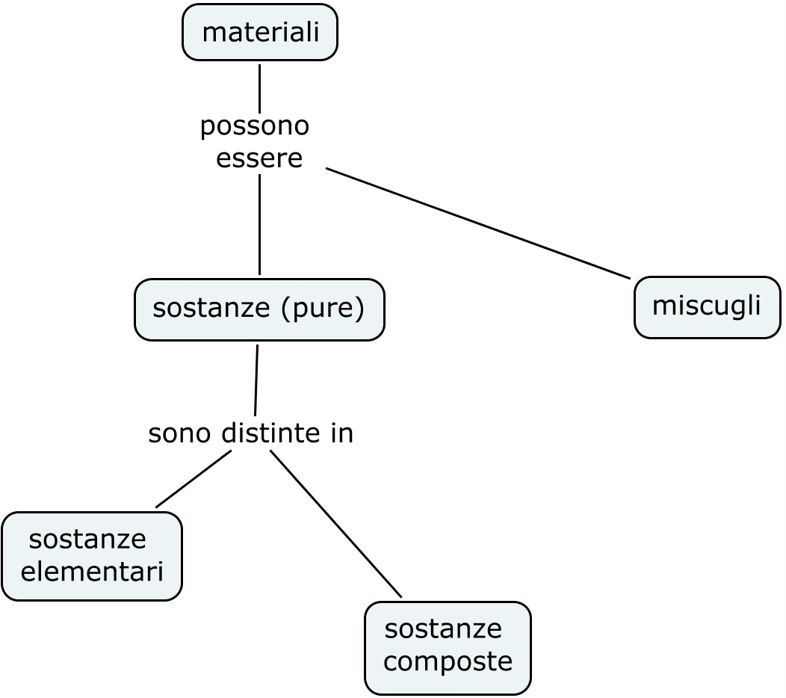  Esamina bene la mappa iniziale prima di cominciare...  notando che ogni nodo contiene un solo concetto e che le frasi legame possono essere contemporaneamente collegate a due o più concetti.  Inizia quindi a individuare un possibile legame trasversale tra [sostanze (pure)] e [miscugli]. | ISTRUZIONI MINIME PER LA COSTRUZIONE DELLA PRIMA MAPPA CONCETTUALE  Puoi aiutarti utilizzando i concetti sottostanti per i nuovi nodi da aggiungere. Comunque:  1. ogni nodo deve contenere un solo concetto, che non può essere ripetuto nella mappa.  2. I ???? che si formano nelle linee di collegamento tra i concetti devono essere sostituiti con dei predicati verbali che indicano la relazione tra i concetti.  3. I concetti principali devono stare più in alto di quelli ad essi derivati, in altre parole, le linee di collegamento dovrebbero andare verso il basso.  4. Ogni terna: [concetto1] ---frase legame--->[concetto2],  deve essere leggibile per se stessa con senso compiuto. Per aiutarti in questo clicca sul rettangolino verde in alto a destra...  Per annullare qualsiasi operazione fatta,  1° deseleziona cliccando sull'area bianca  2° premi ctrl Z tante volte fino a ripristinare la situazione precedente all'errore.
LEGGERE ATTENTAMENTE  La mappa deve chiarire:  1. come si classifica la materia in base alla composizione,  sia a livello macro, sia a livello particellare.  2. Che differenze ci sono tra il considerare le sostanza (livello macro) e le loro unità elementari (atomi, molecole ecc.)  3. che rapporto c'è tra formula molecolare, struttura e proprietà delle sostanze  4. la differenza tra elemento chimico e sostanza elementare o semplice. | CONCETTI SUGGERITI:  [proprietà] [composizione] [composizione fissa]  [composizione variabile] [atomi] [elementi] [nuclei] [molecola/e] [composti non-molecolari]  [formula molecolare] [struttura] [formula minima] [proprietà chimiche] [proprietà collettive] [proprietà atomico -molecolari]

Le seguenti mappe si riferiscono a tre sessioni di lavoro successive di uno dei dieci gruppi di lavoro.
FINE PRIMA SESSIONE DI LAVORO 14 ottobre 2006

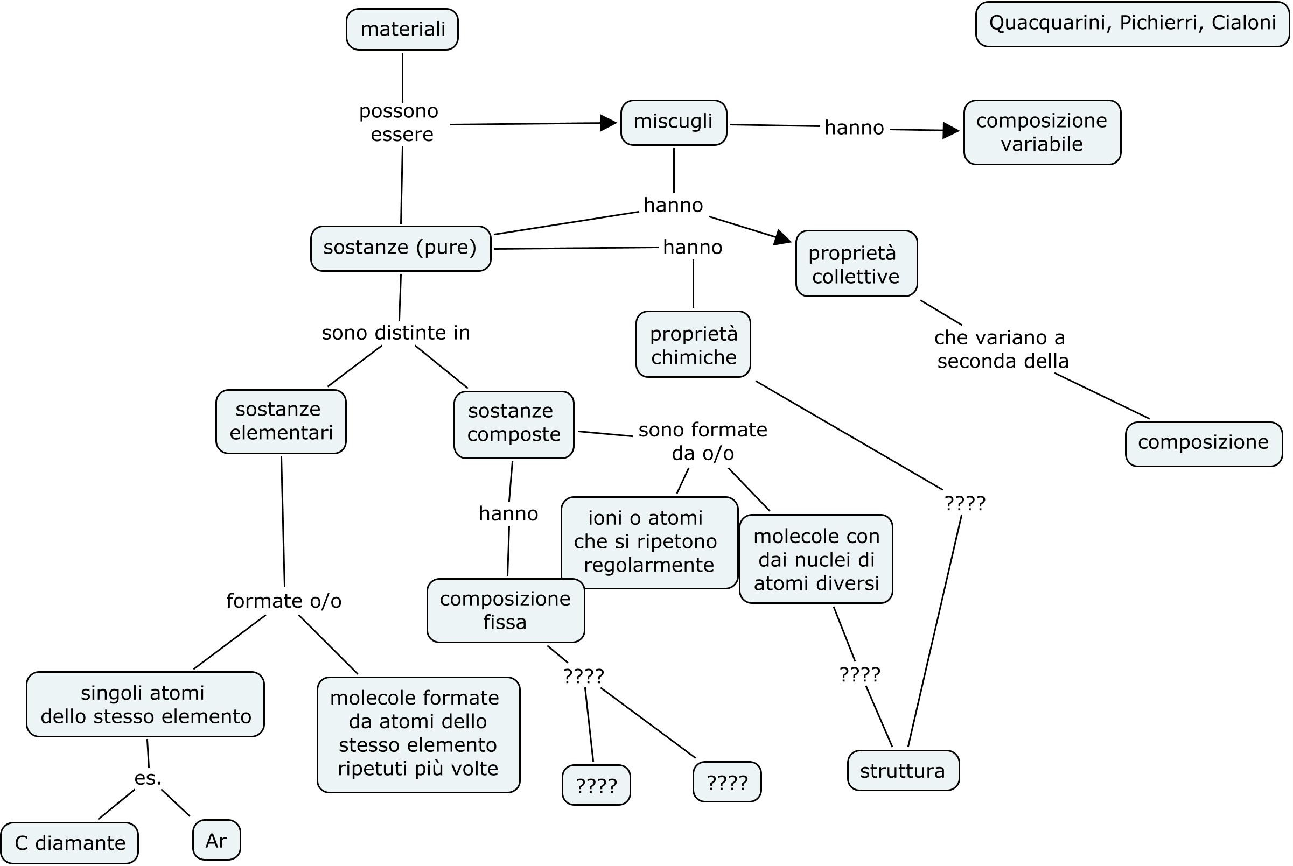

FINE SECONDA SESSIONE DI LAVORO 18 ottobre 2006

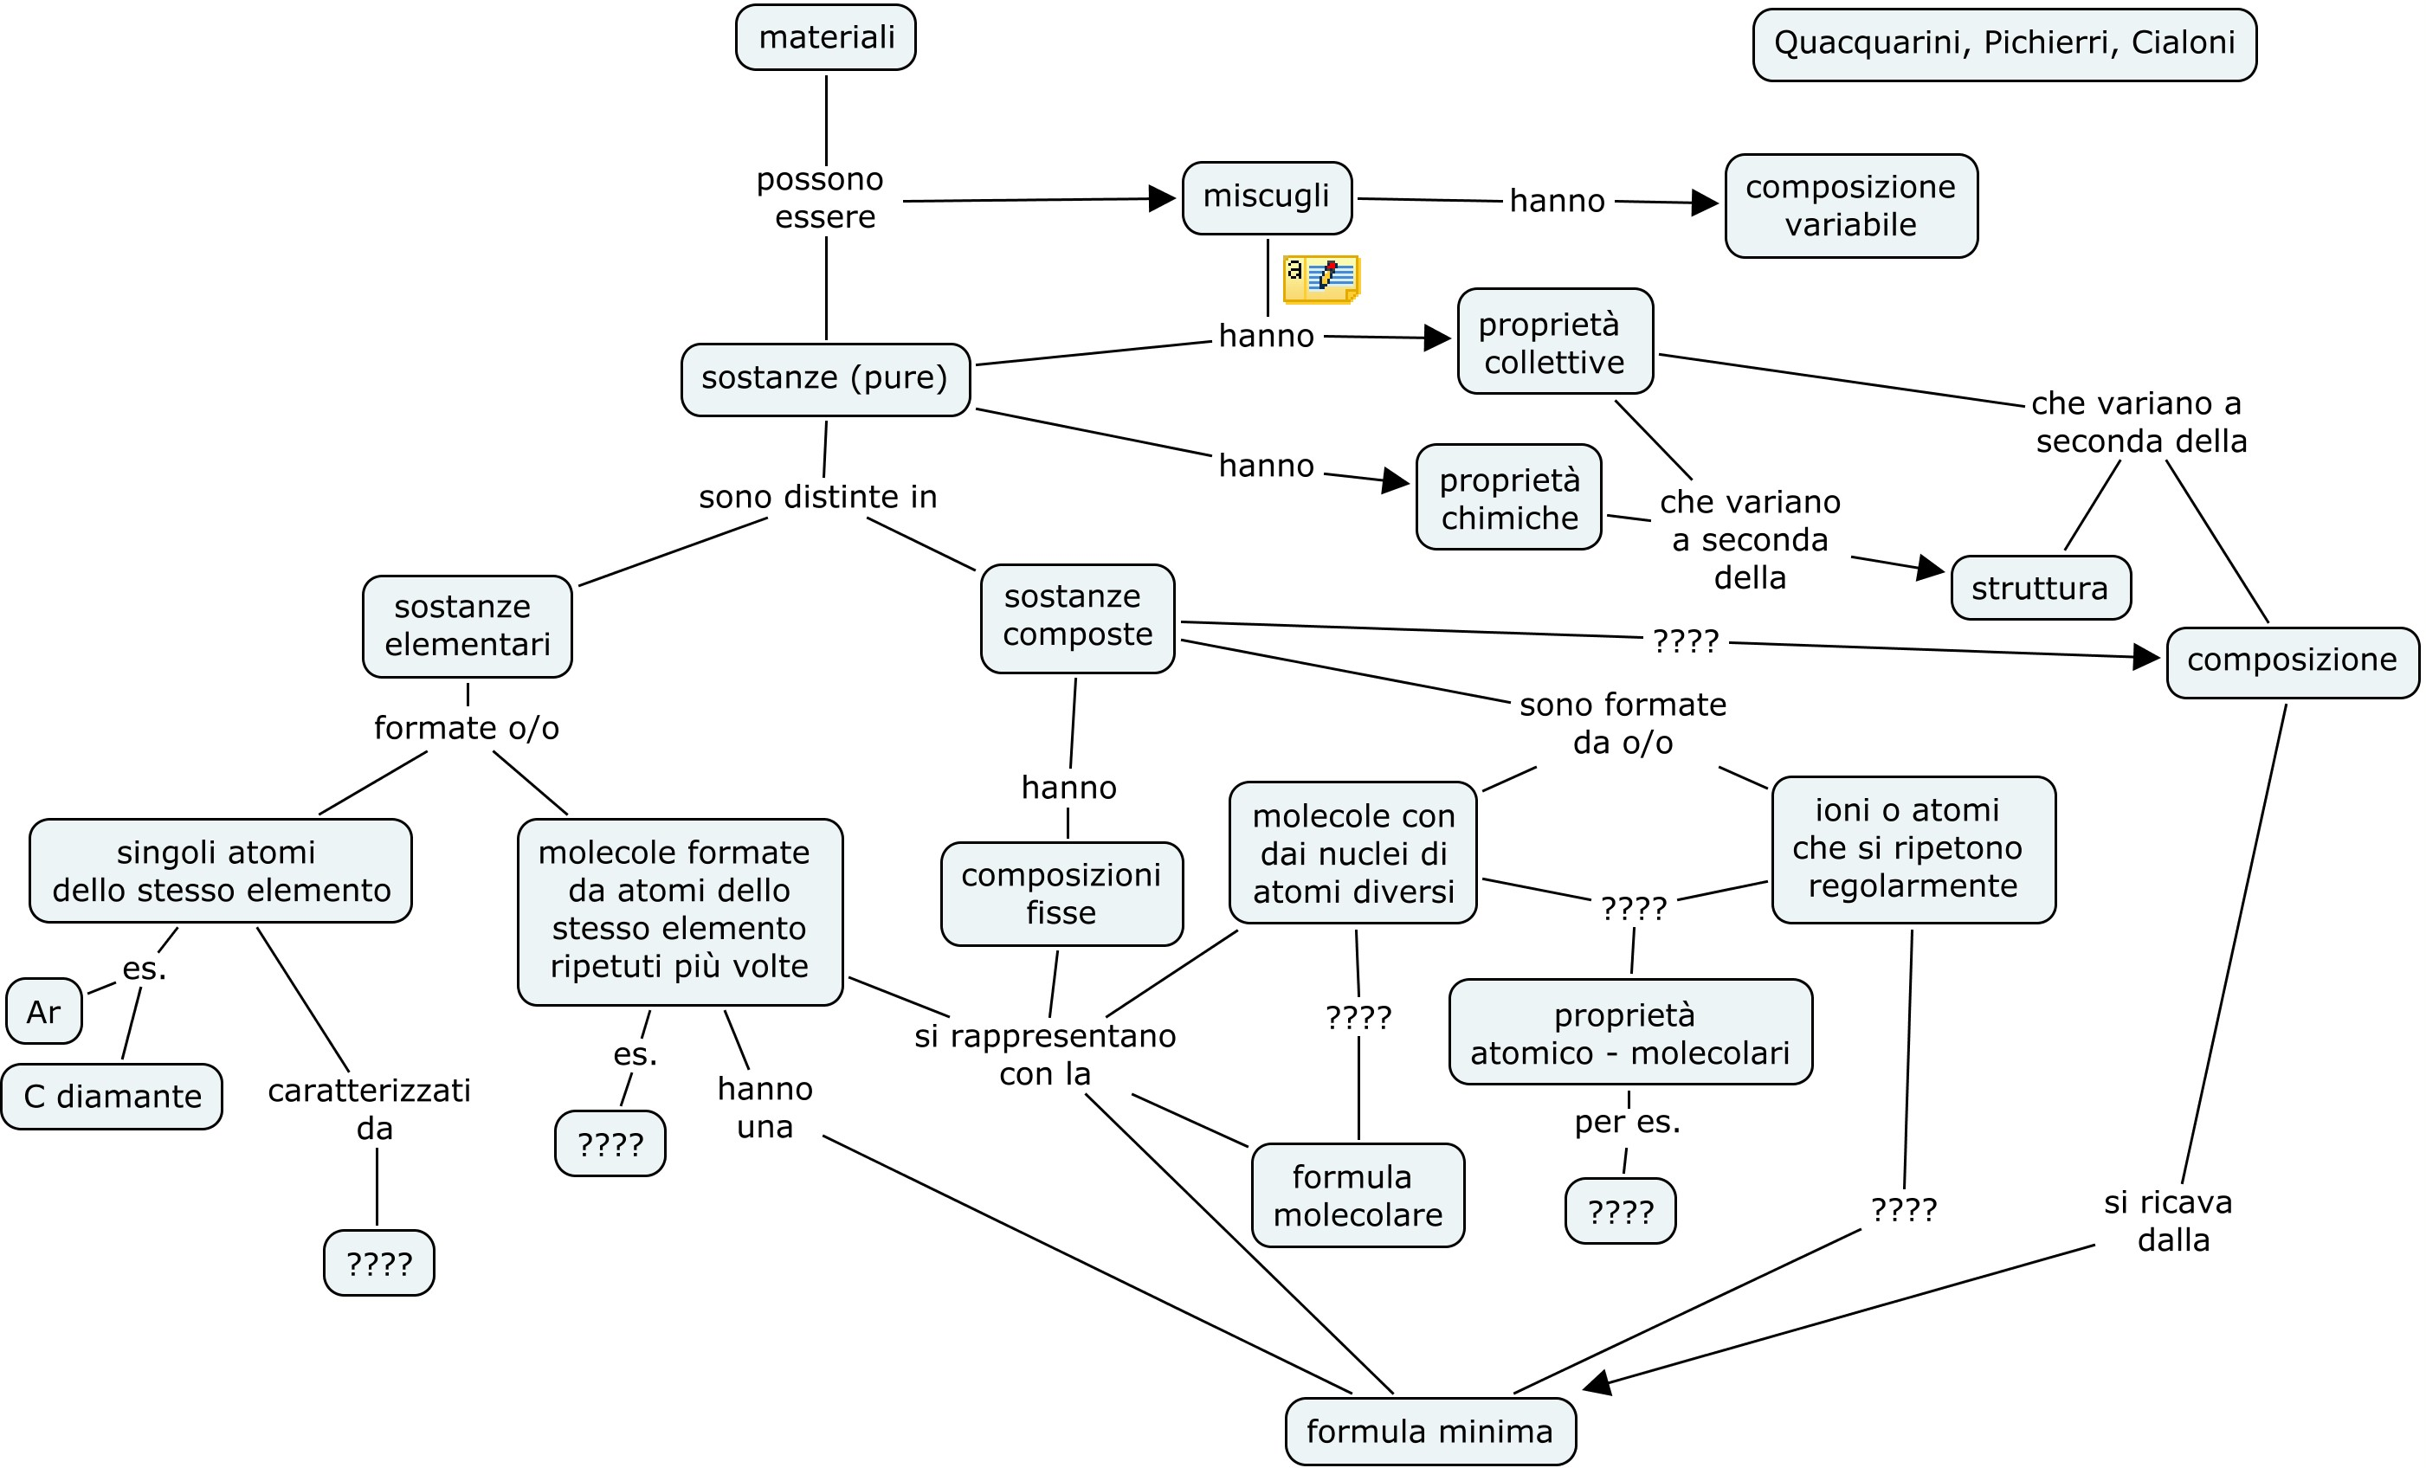

FINE TERZA SESSIONE DI LAVORO 20 ottobre 2006

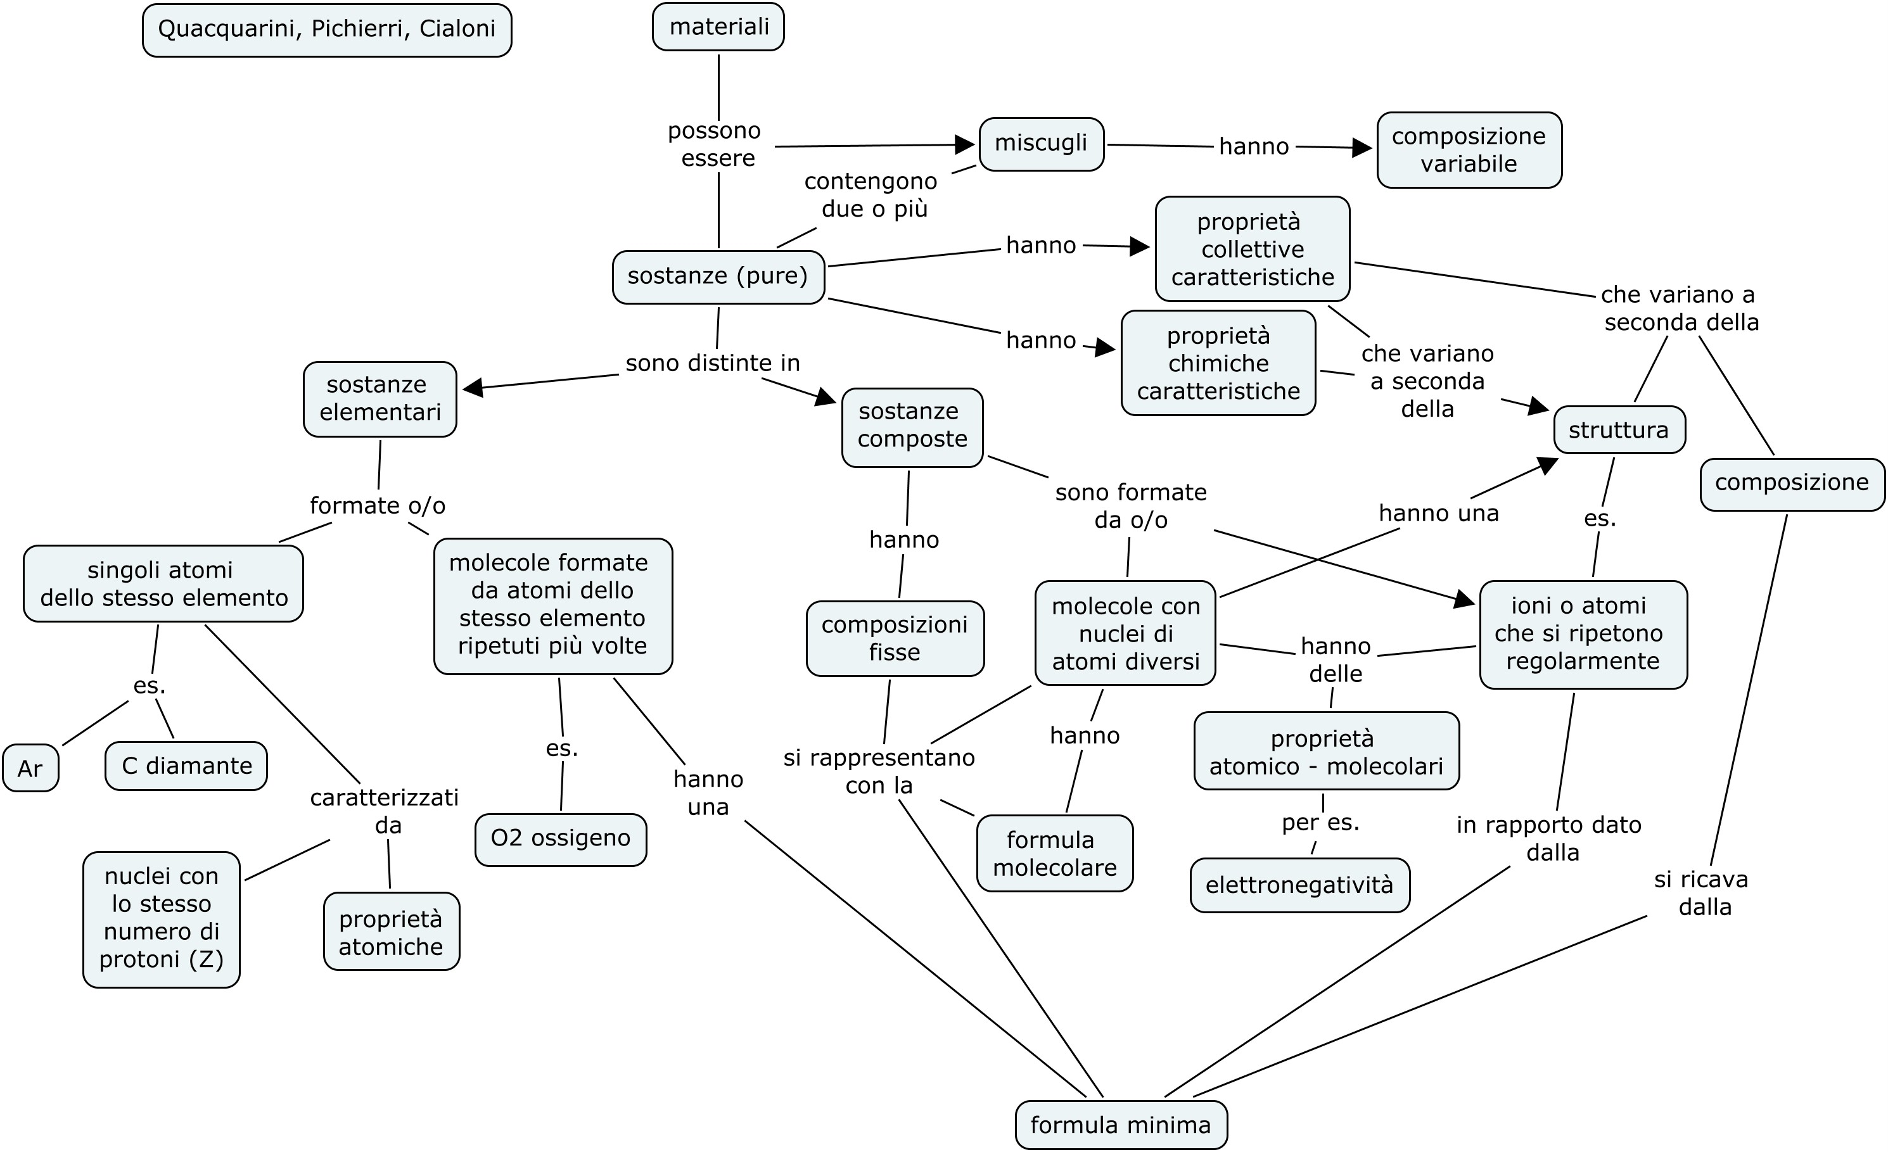
VERIFICA INTERMEDIA MODULO 1 –composizione della materia – classe 3° CH 16 /10/06
Nome e Cognome………………………………….

1. Classifica queste sostanze in elementari (E), composte (C), miscugli (M)
Ferro, bicarbonato di sodio (NaHCO_{3(s)}), cloruro di sodio, soluzione di cloruro di sodio al 20% in acqua, vino, ozono, diamante, acqua, acqua ossigenata.
2. Quali materiali contengono elementi chimici?
- Gesso (CaSO₄)
- Oro
- Zolfo (S₈)
- Nerofumo (C)
- Ghiaccio (H₂O_{(s)})
3. Quali materiali contengono un’elevata percentuale di sostanza elementare?
- aria
- acqua
- acciaio
- quarzo (SiO₂)
- cloruro di sodio
4. Quali proprietà non riguardano le singole molecole o i singoli atomi?
- elettronegatività
- massa molare
- peso specifico
- conducibilità elettrica
- peso atomico
- acidità
5. Quali proprietà non riguardano le sostanze (livello macroscopico)?
- peso molecolare
- massa molare
- densità e peso specifico
- colore
- stato fisico (solido, liquido, gassoso)
- temperatura
6. Sottolinea le formule molecolari
A) H₂O B) H₂O₂ C) O₂ D) KCl E) CO_{2(carbonia)} (*) F) C_{(diamante)} G) S₈ H) HCl
7. Sottolinea le formule delle sostanze che coincidono con le formule minime
A) H₂O B) H₂O₂ C) O₂ D) NaCl E) C₂H₆O F) C₂H₂O₄ G) O₃ H) NaClO₄
8. Quale sostanza contiene l’elemento sodio
- bicarbonato di sodio
- sodio elementare
- idrossido di sodio
- ossido di sodio
9. Quale materiale contiene la sostanza elementare diossigeno
- acqua bollita
- ozono puro
- ossido di calcio
- soluzione di acqua ossigenata in acqua
10. Che cosa rimane invariato durante la seguente reazione: 2Na + 2H₂O → 2Na⁺ + 2OH⁻ + H₂
- le molecole di di idrogeno (H₂)
- gli atomi di sodio
- l’elemento sodio
- i nuclei del sodio
- il numero di atomi di idrogeno
- il sodio metallico
11. Quale campione di materia non può esistere
A) 6 molecole di O₃
B) 3 molecole di O₆
C) cristallo formato da molte molecole NaCl
D) ghiaccio formato da ioni H⁺ e OH⁻
E) miscuglio di 3 molecole O₂ e 2 molecole O₃
12. In quale caso si modificano le proprietà chimiche della sostanza perossido di sodio, Na₂O_{2(s)}?
A) trasformando la formula in quella minima, cioè in NaO
B) trasformando la sostanza in Na₂O_{(s)}
C) Sciogliendo il perossido di sodio in acqua
D) Fondendolo
13. Il Glucosio e il Fruttosio hanno entrambi formule molecolari C₆H₁₂O₆, ma differiscono per la posizione di un atomo di ossigeno unito con doppio legame al carbonio. Quali proprietà differiranno tra le due sostanze?
A) tutte le proprietà
B) solo le proprietà chimiche
C) alcune le proprietà collettive
D) alcune proprietà molecolari
E) la massa molare
F) il peso molecolare
14. Due composti solidi di iodio e mercurio hanno colore e densità differenti, ma identica composizione. La differenza nelle proprietà potrebbe essere dovuta a:
A) differenti formule molecolari
B) differenti formule minime
C) differente peso degli atomi di iodio o di mercurio
D) diversa disposizione delle molecole o degli atomi nei due solidi

(*) Per la “carbonia” vedere ad esempio http://www.scienzaonline.com/tecnologia/anidride_carbonica.html
Verifica blocco di concetti “Composizione dei materiali” classe 3ªCH 25 ottobre 2006
non sono ammesse cancellature

1. Che cosa è presente nel composto ionico cloruro di calcio, CaCl_{2(s)}?
A) l’elemento calcio
B) la sostanza elementare cloro
C) molecole Cl₂
D) l’elemento cloro
E) gli ioni calcio
F) due sostanze elementari
2. Che cosa c’è in una soluzione allo 0,3% di anidride carbonica (CO₂) in acqua (H₂O) (acqua gassata)?
A) due sostanze composte
B) tre elementi
C) un miscuglio
D) un composto unico
E) tre sostanze elementari
F) due tipi di molecole triatomiche
3. Che cosa c’è in 100 molecole di H₂O₂
A) due elementi B) due atomi
C) due sostanze D) 400 atomi
E) due composti F) nessuna sostanza
G) un composto H) 100 composti
4. L’insieme di 500 molecole O₂ e 500 molecole O₃ è:
A) un singolo elemento
B) un composto di due elementi
C) una singola sostanza
D) due composti molecolari
E) un miscuglio di due sostanze
5. Che cosa rimane uguale nella reazione di formazio-ne del composto ionico CaCl₂?
Ca_{(s)} + Cl_{2(g)} → CaCl_{2(s)}
A) La struttura degli atomi di calcio e di cloro
B) Le molecole di cloro
C) Il numero di atomi di calcio
D) La presenza degli elementi calcio e cloro
E) La presenza delle sostanze elementari calcio e cloro
F) Le proprietà atomico-molecolari
G) Il numero dei protoni nei nuclei di Ca e di Cl
H) Il numero di elettroni negli atomi di Ca e di Cl
6. Quali formule non sono “minime”?
A) HO B) H₂O C) CaCl₂ D) H₂O₂ E) S₈ F) Na₂S₂O₃
7. Quali formule permettono di ricavare la composizione % di ogni elemento?
A) HO B) H₂O C) CaCl₂ D) H₂O₂ E) Na₂S₂O₃
8. Quali formule rappresentano molecole?
A) HO B) H₂O C) NaCl D) H₂O₂ E) CH₄
9. Quali materiali contengono la sostanza carbonio elementare?
A) diamante grezzo; B) CO_{2(g)} (anidride carbonica)
C) CO_{2(s)} (ghiaccio secco); D) corpo umano
E) C₆₀ (buckminsterfullerene); F) bicarbonato di sodio
10. Quali proprietà si modificano cambiando la strut-tura atomico-molecolare dalla grafite al diamante?
A) densità e peso specifico; B) conducibilità elettrica e termica; C) peso atomico; D) massa molare;
E) resistenza alla combustione;
F) percentuale di isotopo C-12 degli atomi

11. Quali proprietà possono interessare una singola molecole poliatomica?
A) Elettronegatività; B)massa molare
C) peso specifico; D) punto di fusione
E) la capacità di liberare ossigeno elementare;
F) peso atomico; G) polarità.
12. Quali proprietà riguardano porzioni macroscopiche di sostanza?
A) peso molecolare; B) massa molare
C) densità e peso specifico; D) acidità
E) stato fisico (solido, liquido, gassoso)
F) solubilità in acqua; G) distanza interatomica;
H) punto di fusione.
13. Segna le affermazioni corrette
A) il mescolamento di due sostanze elementari genera sempre una sostanza composta
B) tutti i miscugli contengono due o più sostanze
C) i miscugli hanno composizione fissa
D) le reazioni chimiche richiedono necessariamente la miscibilità dei reagenti
E) le reazioni chimiche richiedono sempre il contatto tra le diverse sostanze reagenti.
F) una singola sostanza chimica da sola non può dar luogo a nessuna trasformazione chimica
G) le trasformazioni chimiche si distinguono dalle interazioni fisiche in base alle evidenze della formazione di nuove sostanze
H) le trasformazioni chimiche si distinguono dalle trasformazioni fisiche in base alla possibilità o meno di ripristinare le sostanze originarie
I) la trasformazione di ozono in di ossigeno non è una reazione chimica
J) ad una data formula molecolare (es.: C₄H₁₀) corrisponde sempre una sola sostanza
14. Friedrich Wöhler nel 1828 riscaldò dei cristalli di cianato d’ammonio (NH₄CNO) sperando di ricavarne cianuro. Invece ottenne cristalli di una forma diversa, senza alcuna variazione di massa complessiva, ma con un diverso e ugualmente netto punto di fusione. Inoltre, contrariamente ai cristalli iniziali, la soluzione acquosa dei nuovi cristalli non conduceva più l’elettricità e, aggiungendo ad essa una base, non sviluppava più odore di ammoniaca. Che cosa era accaduto?
A) si era formato un nuovo composto
B) era avvenuta una reazione chimica
C) i nuovi cristalli dovevano avere la stessa formula minima di quelli originali
D) la struttura aveva subito un riarrangiamento con un cambiamento delle posizioni relative dei nuclei atomici dei quattro elementi
E) i cristalli iniziali contenevano ioni, capaci di trasportare l’elettricità in acqua, mentre i cristalli ottenuti erano formati da molecole incapaci di generare ioni.

E. Roletto, A. Regis, M. Ghirardi; “La struttura gerarchica della chimica di base”, CnS, XXVIII, n. 2, 2006.
Il modello particellare basato sulle rappresentazioni degli atomi come entità concrete è giustamente criticato perché gli allievi attribuirebbero a tali “oggetti” caratteristiche macroscopiche. Sono d’accordo, ma ci sono anche i pro. D’altra parte l’approccio induttivo basato sul macroscopico soffre dell’obiezione simmetrica: in una visione continua (lo è di fatto ogni proposta non particellare) della materia che costituisce l’intima natura delle sostanze elementari e composte, è perfettamente ammissibile che, dopo una combinazione e decomposizione, gli elementi ne escano con “le ossa rotte”. Probabilmente non esiste un modello o un approccio completamente a prova di misconcezioni, ma solo una metodologia per controllarle.
Un blocco tematico è definito dall’insieme dei concetti connessi in modo coerente e risultanti dal gruppo di domande assegnato. Un dominio di conoscenza che dovrà essere gestito in maniera integrata e non a fasi o a strati. È un concetto della didattica per concetti ed è diverso sia dall’unità didattica sia dal “modulo” che sono concetti della didattica per obiettivi. Se la logica modulare deve essere conservata, deve rispettare questo principio costruttivista ripensando, in questa prospettiva, cosa si intende per modulo.
Tra le tante diverse modalità applicative delle mappe concettuali (realizzare presentazioni, a scopo di verifica, ecc.) una delle più nobili è sicuramente quella facilitatrice della mediazione allievo - insegnante.
Paul Thagard, in “Conceptual Revolutions” (Princeton University Press), elabora un’interessante teoria delle rivoluzioni concettuali, applicabile tanto allo sviluppo delle grandi idee della scienza quanto alla psicologia educativa.
Questo punto è stato chiarito grazie all’intervento del prof. Roletto alla tavola rotonda nella giornata di studio “Come insegnare la Chimica oggi”, organizzata dall’università di Camerino, 25 settembre 2006.
Vedere ad esempio: http://venus.unive.it/italslab/modules.php?op=modload&name=ezcms&file=index&menu=93&page_id=102
Traduco malamente dalla definizione di “Empowered learner” di Kinchin, in “If concept mapping is so helpful to learning biology, why aren’t we all doing it?”, Int. J. Sci. Educ., 2001, Vol 23, No 12, 1257 – 1269, dove l’autore denuncia i “rischi professionali” della riduzione dell’insegnamento alla routine.

